令和７年度　　ひばり園広場のご案内

～発達がちょっと気になるお子さんと保護者さんいらっしゃい！～



お子さんと保護者の方が遊びの場を楽しめる！　ホッとできる！　笑い合える！！　ちょっとしたお話が出来る…

そんな安心できる広場を目指しています。

親子で一緒に遊びながら、お子さんの発達や子育てに関する相談、関わり方へのアドバイスなどを行います。

ぜひ遊びに来てくださいね♬

【対象】　療育に通っていない就学前のお子さんと保護者

【内容】　親子で遊びを楽しむ　　　　子育て相談、保護者同士の懇談

＊自由あそび、おあつまり、からだ遊びや手遊び歌､絵本、お帰りのごあいさつ等

【定員】　１日　5名

【日時】　毎月第１．３週　木曜日１１:００～１２：００

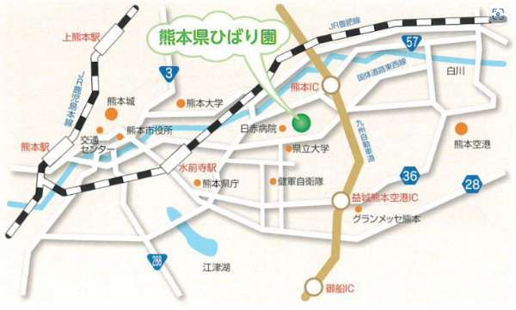

【場所】　児童発達支援センター　熊本県ひばり園

〒861-8039熊本市東区長嶺南２丁目3-2　　　　　　　　　　　　　　　　　　　　　　　　　　　　　　　　　　　　　　　　　　　　　　　　　　　　　　　　　　　　　　　　　　　　　　　　　　熊本県身体障がい者福祉センター　2階

【2025年度開催日時】

第１．３週の木曜日11:00～12:00

|  |  |  |  |
| --- | --- | --- | --- |
| ５月1日 | ５月15日 | 6月5日 | 6月19日 |
| ７月３日 | ７月１７日 | ８月７日 | ８月21日 |
| ９月４日 | ９月１８日 | １０月２日 | １０月１６日 |
| １１月６日 | １１月20日 | １２月４日 | １２月１８日 |
| ２０２６年  １月１５日 | ２０２６年  ２月５日 | ２０２６年  ２月１９日 | ２０２６年  3月5日 |

【申し込み方法】

・電話　　096－382－1939

・ホームページ https://hibari-kumamoto.com/　　　　右のQRコードからアクセス出来ます

　　　　　　　　　　　　　　　　　　　お問い合わせから、お名前、お子様の年齢、ご希望の日程をお送りください

【担当】　近藤、武田、木庭、田才